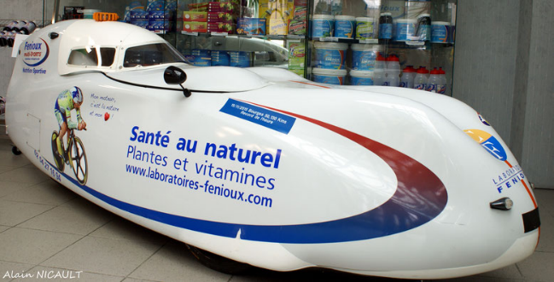

Histoire du vélo couché
Le Vélocar de Charles Mochet de 1933.
Charles Mochet crée d'abord un vélo à quatre roues pour permettre à son fils de rouler à vélo, sans courir trop de risques de se faire renverser par une voiture. Il crée ensuite des vélos à quatre roues et deux sièges, qu'il appelle « Vélocars » ancêtres des vélomobiles, qui sont un succès en France, pays ruiné par la Première Guerre mondiale où la voiture est trop chère et où ce véhicule constitue un moyen rapide de se déplacer.
Il crée aussi son premier « Vélocar » à deux roues, composé de roues de 50 cm de diamètre, d'une longueur de 146 cm et doté d'un siège ajustable. Il décide de participer à des courses cyclistes afin de montrer la supériorité de son vélo sur les vélos classiques. Francis Faure gagne toutes les courses contre les meilleurs cyclistes d'Europe.
Manuel Morand¹, un coureur routier, gagne le Paris-Limoges en 1933 sur un vélocar construit par Charles Mochet. Le 7 juillet 1933, Francis Faure bat le record de l'heure à vélo en effectuant 45,055 km en une heure. Le précédent record était alors de 44,247 km en une heure, par le champion Oscar Egg, vingt ans plus tôt.
En 1978 sort le premier vélo-couché commercial, complètement caréné, le Vélérique du Belge Erik Abergen.
Aujourd'hui des records de plus de 90 km parcourus en une heure ont été atteints avec des versions modernes de ce type de vélo entièrement carénées.
Le 18 septembre 2009, le Canadien Sam Whittingham, déjà depuis plusieurs années l'homme le plus rapide au monde, porte à 133,28 km/h, sur Varna Tempest, la vitesse lancée atteinte entre deux points distants de 200 m, sur le plat, sans l'aide d'aucun moteur². Le même jour, la Française Barbara Buatois atteint 121,437 km/h sur Varna Diablo III, record qu'elle porte à 121,81 km/h sur Varna Tempest un an plus tard, le 15 septembre 2010³. Ils ont aussi tous les deux battu le record de l'heure le 19 juillet 2009⁴, le record masculin ayant été ensuite amélioré le 3 août 2011 par Francesco Russo sur Elvistretto.
Leurs performances tiennent autant à de bonnes capacités physiques qu’à l'excellent rendement de leurs machines, des vélos spéciaux entourés d'un carénage aérodynamique, dont la position de pédalage est horizontale et surbaissée. Autre particularité, le Varna est un modèle à traction, c'est-à-dire que la roue avant est motrice et directrice. Mais il s’agit d'un vélo comme les autres avec un pédalier, deux chaînes (pour faciliter la transmission sur la roue avant et obtenir un développement suffisant), des pignons, deux freins et un guidon dont la forme est adaptée à la géométrie de l'ensemble. Le Varna ne comporte donc aucune innovation : il est l’aboutissement de l’évolution naturelle de la bicyclette.

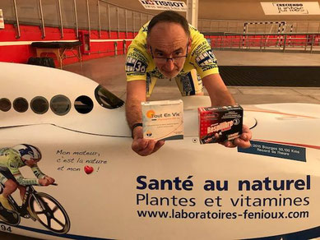

PRIX DU VEHISTE

DIMANCHE 9 JUIN 2019 à VILLIERS SUR INDRE (36)

Parcours : CIRCUIT VELOS COUCHES - Dossards : 14 h 30 – Départ 15 h 15

Ouverts à tous les Véhistes F.F.C. 10 € – hors F.F.C carte à la journée. 16 €
Sur présentation d’un certificat médical. Règlement F.F.C.

Départ devant Mairie de VILLIERS – à droite D 58 direction SAULNAY - à droite D 15 sortie SAULNAY - direction MEZIERES
D 15 – à droite au stop - direction CHATILLON D 21 – VILLIERS D 21

Arrivée devant Mairie de VILLIERS. 19 km 600 X 3 = 58 kms 800

Inscriptions : 9 avenue Pierre de Coubertin – 36000 CHATEAUROUX (bulletin ci joint)
Les numéros des dossards seront attribués selon l’ordre d’arrivée des inscriptions, sur la feuille d’émargement. La position sur la ligne de départ sera en fonction de cet ordre.

POSSIBILITE D’HERBERGEMENT LA VEILLE :

HOTEL RESTAURANT « LA PROMENADE «
logis de France à CERE/COINGS (36)

Tél. : 02 54 22 04 00
Fax : 02 54 07 53 18
Mail : logis.lapromenade36@wanadoo.fr

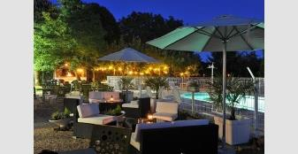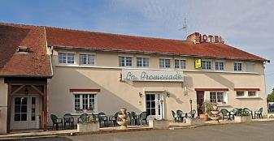

Cet hôtel convivial est situé à 1,2 km de l'autoroute A20, à 2,3 km de l'aéroport de Châteauroux – Centre et à 9 km du château Raoul.
Équipées du Wi-Fi gratuit, les chambres de style décontracté sont dotées de murs en pierre et/ou de poutres apparentes. Elles sont également pourvues d'une salle de bain attenante et d'une télévision à écran plat.
Un petit-déjeuner est proposé, moyennant un supplément. L'établissement compte un restaurant confortable, une terrasse, une piscine extérieure et un bain à remous. Il possède aussi un parking gratuit. Les animaux de compagnie sont acceptés (un supplément peut être demandé).

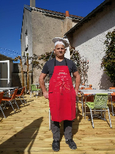

DIMANCHE 9 JUIN 2019 à VILLIERS (36)
CHEZ FRANCOISE ET JEAN
TEL 02 54 37 47 04
Bar restaurant épicerie multi services. Galettes/crêpes et pizzas sur réservation. Coté jardin, terrasse fleurie de 20 couverts.

Capacité d'accueil 30 couverts Adresse : 4 place Agnès Sorel VILLIERS

Renseignements : saschezfrancoiseetjean@gmail.com

13 euros le menu
à partir de 11 h 45

Buffet d’entrées
Charcuterie
Filet de dinde cuit aux légumes
Pâtes
Fromages
Desserts aux choix

VIN D’HONNEUR offert par la Mairie de VILLIERS
RECOMPENSES à la Mairie de VILLIERS

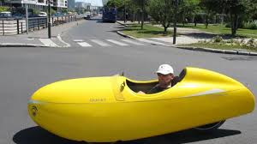

L’U.C. CHATEAUROUX-LABORATOIRES FENIOUX remercie les Maires DE VILLIERS, de SAULNAY et de MEZIERES En Brenne d’avoir accueillis les organisateurs et les participants des vélos couchés dans leurs communes.
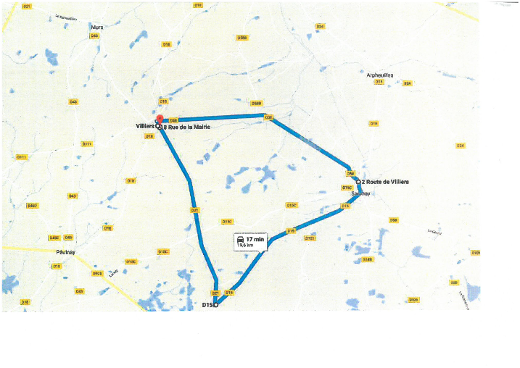
Nous remercions également tous les signaleurs qui se sont mis à notre disposition, sans oublier bien sûr, tous les véhistes des différentes régions de France.

BULLETIN D’ENGAGEMENT

PRIX DU VEHISTE du 9 JUIN 2019 à VILLIERS (36)

NOM …………………………………………………………………..

Prénom ……………………………………………………………..

Date de naissance ………………………………………………

Adresse ………………………………………………………………………………………………………….

Code postal …………………………………………… Ville ………………………………………………

Tél. portable ………………………………………… Courriel ………………………………………………………….

Numéro de licence FFC ………………………………………………………..

Club ………………………………………………………. Catégorie ……………………………………………………..

Non licencié, licencié FSGT ou UFOLEP : carte FFC à la journée (16 euros) obligatoire, joindre un certificat médical.

Date :

Signature :

Bulletin à retourner le plus tôt possible à : U.C.C. LABORATOIRES FENIOUX – 9 avenue Pierre de Coubertin – 36000 CHATEAUROUX, avec un chèque de 10 euros pour les licenciés FFC ou de 16 euros pour les non licenciés, à l’ordre de l’UCC CHATEAUROUX.

UC CHATEAUROUX-LABORATOIRES FENIOUX
9 avenue Pierre de Coubertin – 36000 CHATEAUROUX
tél. 02 54 27 60 85 ou 07 88 33 95 84
mail : ucc.36@orange.fr
site UCC : http://unioncyclistechateauroux.jimdo.com

